1. SOBRE LOS AUTORES 2

1.1 Pat Sullivan 2

1.2 Otto Messmer 3

1.3 Un poco de contexto: El paso del cine mudo al cine sonoro 5

2 OBRA 6

2.1 Controversia sobre la autoría 6

2.2 El personaje: Félix el Gato 7

2.3 Felix en distintos medios 8

2.4 Repercusión e influencias en la Animación del siglo XX. 9

2.5 Aportaciones e influencias posteriores 11

3 Bibliografía/Webgrafía 12

# **1. SOBRE LOS AUTORES**

## Pat Sullivan

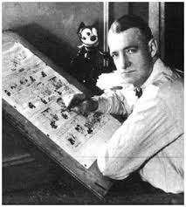

Pat Sullivan fue un dibujante mundialmente conocido por ser uno de los creadores de Félix the Cat. Los inicios de su carrera profesional dentro del mundo del dibujo y la animación lo vemos en los primeros trabajos que realizó como dibujante de caricaturas para Paramount Magazine alrededor de 1919. Posteriormente firmó un contrato como animador con Paramount Studios en marzo de 1920.

Indagando más en sus trabajos previos al éxito de Félix el Gato y examinando su trayectoria artística a lo largo de los años destacamos caricaturas humorísticas enviadas para el periódico sindical The Worker 1905 y 1907. En 1909, Sullivan emigró a Inglaterra, donde probó suerte en el boxeo ligero, así como en canto y baile en salas de música. La primera obra que podemos considerar comic real la observamos en su contribucion a la tira 'Ally Sloper', creada por Charles Henry Ross y Émilie de Tessier, durante un año y medio. Finalmente Sullivan emigró a los Estados Unidos, donde se ganó la vida diseñando carteles de cine en los años siguientes.

En 1917, fue condenado por violar a una niña de 14 años y pasó nueve meses en prisión lo que detuvo temporalmente las producciones de su estudio de animación. Esta es otra de las muchas demostraciones que la vida de los artistas celebres no debe idealizarse o admirarse por la obra que pudiese llevar a cabo.

Asistió a clases en la Art Society of NSW mientras realizaba sus primeras asignaciones como caricaturista. En 1919, Sullivan fundó su propio estudio de animación, los Sullivan Studios. Uno de los primeros proyectos de la compañía fue una adaptación animada de la tira cómica 'Sambo' de William Marriner, aunque fue titulada 'Sammy Johnsin' para evitar problemas de derechos de autor.

El 9 de noviembre de 1919, Master Tom, un personaje parecido a Félix El Gato, debuta en un corto de Paramount Pictures titulado Feline Follies. Producido por el estudio de animación de Sullivan, el corto fue dirigido por el caricaturista y animador Otto Messmer. Este corto sería el germen de la abrumadora popularidad del felino en el terreno del cine mudo y de futuras pesquisas legales y de derechos de autor.

Le siguió una serie animada basada en la popularidad del comediante de Hollywood Charlie Chaplin. Eventualmente, el éxito de 'Félix the Cat' se volvió demasiado para Sullivan, quien era alcohólico y solía beber durante las horas de trabajo.

El inconveniente del problema de bebida de Sullivan fue que el estudio no se adaptó a los tiempos cambiantes. A finales de la década de 1920 y principios de la década de 1930, se negó a hacer la transición a los dibujos animados con sonido y color. Esto dio a 'Félix the Cat' una gran desventaja, especialmente en comparación con el tremendo éxito de los Estudios Walt Disney.

En 1932, la esposa de Sullivan se inclinó accidentalmente demasiado desde una ventana abierta y cayó a su muerte, siete pisos abajo. Sullivan ahogó sus penas en alcohol, como siempre lo hacía. Casi un año después, también falleció, a causa de una neumonía inducida por el alcohol. No dejó testamento ni registros contables.

Como resultado de su gestión descuidada, los Sullivan Studios se vieron obligados a cerrar, poniendo fin abruptamente a la serie 'Félix the Cat'.

## Otto Messmer

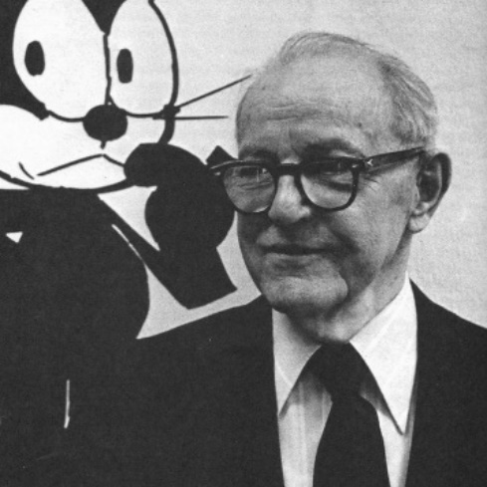Otto James Messmer, nació el 16 de agosto de 1892 en West Hoboken, La actual Union City en Nueva Jersey. Se recuerda en la historia como un gran animador y dibujante del que destaca su trabajo junto a Pat Sullivan, ya que ambos crearon el personaje animado Félix el Gato.

Messmer mostró siempre un gran interés por el arte, en particular por el dibujo y el cine y más concretamente en la fusión de ambas para crear nuevas formas de arte dando con la animación. Comenzó su formación artística como ayudante del caricaturista germanoamericano Henry Mayer, colaborando en varias producciones publicitarias en torno a los años 10 del siglo pasado. Su maestría y trabajo no tardaron en destacar, lo que propició que Pat Sullivan se interesase por él y decidiese proponerle formar parte de su equipo en su estudio de animación en 1915.

La asociación entre ambos caricaturistas dio como resultado un gran surtido de colaboraciones donde se pueden destacar algunas producciones como la serie animada "The Travels of Teddy" en 1915, basada en las experiencias de caza del expresidente Theodore Roosevelt. Posteriormente Messmer decidió explorar más a fondo su espiritu creativo y creó otra producción animada cuyo pilar principal era el aclamado actor Charlie Chaplin.

No obstante, la entrada en prisión de su compañero Pat Sullivan en 1917 supuso una pausa en la carrera de Messmer tal y como era conocida hasta esa fecha, lo que le obligó a trabajar nuevamente con Henry Mayer. Unos años después, con el estallido de la Primera Guerra Mundial prestó servicio militar en Francia, concretamente como telegrafista lo cual le marcó y ayudó a tener una visión más amplia de la vida.

Con el fin del conflicto bélico comenzó una nueva etapa creativa para Messmer. Tras la salida de prisión de su socio ambos se reencontraron y comenzaron a trabajar en uno de los trabajos más importantes para ambos artistas. Félix el Gato nació en 1919 y con su amable apariencia y características únicas del personaje se hizo un hueco en el corazón del público convirtiéndose en un éxito y propiciando el rápido ascenso a la fama de Sullivan Studios.

Durante los siguientes años Messmer siguió colaborando con Sullivan en la producción de caricaturas de Félix el Gato hasta el año 1931, fecha en la que la serie llegó a su fin. A pesar de los difeferentes retos a los que la compañía fuco que hacer frente, entre ellos la aparición de Wat Disney o el cambio de la animación muda a sonora y en color, es indudable que este simpático gato se ganó con creces el corazón del público

Messmer finalmente falleció en 1983 a sus 91 años lo que le aseguró poder contemplar el éxito de su caricatura y como esta fue capaz de perdurar a través de las décadas. Sin duda fue, es y será recordado como un pionero en la animación capaz de crear un personaje tan entrañable y adorado por el público y del cual podemos seguir disfrutando actualmente.

## Un poco de contexto: El paso del cine mudo al cine sonoro

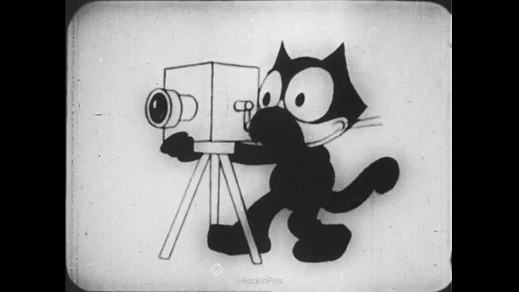

Podemos afirmar que la historia del cine tal y como la conocemos actualmente da comienzo con la proyección al público de una grabación en la que se observa la salida de obreros en una fábrica de Lyon, de la mano de los hermanos Lumière en 1895. En este momento, el cine se caracterizaba por la inexistencia de sonido sincronizado y diálogos hablados y por una exageración gestual de los actores para transmitir de una mejor manera al público y entenderlo con facilidad.

No obstante, las producciones cinematográficas no eran tan silenciosas como se puede pensar en un principio pues en muchas ocasiones incorporaban acompañamiento musical en directo. A lo largo de los años 20 del siglo pasado, se continuó proyectando películas de cine mudo, aunque, debido a avances tecnológicos adaptados a la industria cinematográfica, este sistema quedaría obsoleto alrededor de 1929 dando paso a lo que conocemos como cine sonoro. Debemos remarcar la importancia de la película “El cantor de Jazz”, la cual se tiene como referente de transicición entre un tipo de cine y otro pues fue la primera producción sonora que obtuvo un gran éxito.

Los también llamados *talkies* por aquel entonces supusieron un gran reto para los responsables de las producciones pues debían afrontar problemas relacionados con la grabación del sonido. Pese a los avances tecnológicos que permitieron recoger diálogos y sonidos, debían afrontar cómo capturarlo sin entorpecer la propia escena. Aunque en su momento se pensaba que el cine sonoro sería una moda pasajera y que terminaría por desaparecer, ahora podemos comprobar que esto no ha sido así y a su vez nos permite observar este cambio entre un sistema y otro en Félix el Gato.

# **OBRA**

## Controversia sobre la autoría

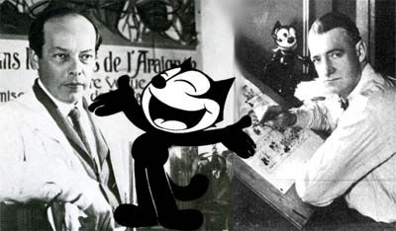A pesar del éxito global de Félix, Sullivan se llevó todo el crédito. Solo después de su muerte en 1933, cuando el estudio se vio obligado a cerrar, Messmer hizo pública su falta de reconocimiento y ganancias por lo que era, en esencia, su creación. Uno de sus defensores más vehementes fue Joseph Oriolo, a quien Messmer conoció cuando trabajaba como artista de storyboard para los dibujos animados de 'Popeye' de Paramount (basados en la tira cómica de E.C. Segar) de 1944 a 1946. El debate continúa hasta hoy.

Sullivan creó una versión prototípica de un gato negro en 1917 con el corto 'The Tail of Thomas Kat'. El gato de Messmer, creado dos años después, era muy similar en diseño, incluso en su nombre original, 'Master Tom'. Félix solo recibió su nombre actual después de su tercer cortometraje, que fue ideado por Sullivan o por John King, un colega de Messmer. Aunque el sentido comercial de Sullivan convirtió a Félix en el ícono global que sigue siendo hoy, no se puede negar que Messmer hizo más para desarrollar la personalidad de Félix. Lo dibujó con mucha más frecuencia que Sullivan, tanto en dibujos animados como en cómics.

La controversia sobre quién es el verdadero creador de 'Félix el Gato' se repetiría aproximadamente una década después, cuando Ub Iwerks remodeló a Félix en Mickey Mouse. Durante décadas, Walt Disney fue acreditado como el creador de Mickey, aunque la Corporación Walt Disney hoy en día reconoce que Iwerks fue básicamente el creador de Mickey. Una disputa similar es la pregunta sobre quién es el verdadero creador de Bugs Bunny, con personas argumentando si Tex Avery, el animador Bugs Hardaway o Bob Clampett merece más crédito. En 1996, la controversia de 'Félix' sería satirizada en 'Los Simpson' de Matt Groening, específicamente en el episodio 'The Day the Violence Died', donde se discute quién fue el creador original de Itchy de 'Itchy & Scratchy'.

## El personaje: Félix el Gato

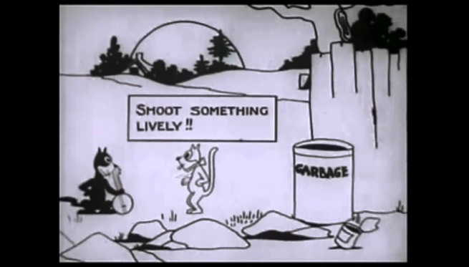El personaje, inicialmente conocido como "Master Tom", hizo su debut en el cortometraje de animación "Feline Follies" (1919) del estudio Sullivan. Después de este primer corto, se produjeron 174 más, ya bajo el nombre de "Félix the Cat", en el periodo comprendido entre 1919 y 1930. Durante este tiempo, Félix gozó de una gran popularidad, siendo elegido como imagen para las primeras pruebas de emisiones televisivas de la NBC en 1928.

La génesis de Félix se remonta a 1917, cuando Pat Sullivan creó un cortometraje animado titulado 'The Tail of Thomas Kat', que presentaba un prototipo del posterior Félix. Dos años después, Otto Messmer creó un personaje similar, un gato negro en el corto 'Feline Follies', pero lo nombró inicialmente como 'Master Tom'. Después del tercer corto, el personaje fue rebautizado como 'Félix', un juego de palabras con el nombre latino para gato ("felis") y la suerte ("felix").

'Félix the Cat' fue la primera serie animada en lograr un éxito global, convirtiéndose en los cortometrajes más divertidos e inventivos de la década de 1920. Este pequeño gato negro es acreditado por popularizar la animación entre el público en general, no solo en las salas de cine, sino también a través de un merchandising sin precedentes para personajes de caricaturas anteriores.

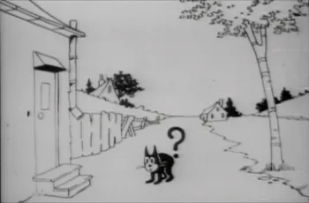Félix realizaba todo tipo de gags visuales imposibles de reproducir en acción real. Podía alterar la perspectiva, la gravedad, el escenario e incluso rompía la cuarta pared. A veces transformaba su cola en un arma o una herramienta, otras veces usaba uno de sus signos de interrogación o exclamación para el mismo efecto. Estas y muchas más innovaciones pronto serían copiadas e imitadas por todos los estudios de animación que vendrían después.

La simplicidad de su diseño facilitó el trabajo de los animadores, siendo a la vez versátil y expresivo. Su influencia se refleja en el diseño de muchos otros personajes animados.

El personaje podría haber continuado siendo exitoso durante décadas si Sullivan no hubiera resistido al advenimiento del cine sonoro y discontinuado la serie en 1931.

Los cortometrajes de 'Félix the Cat' no solo fueron populares entre el público en general, sino que también recibieron elogios de leyendas de Hollywood como Charlie Chaplin y de intelectuales como el crítico literario francés Marcel Brion y el novelista británico Aldous Huxley (famoso por 'Un mundo feliz'), quien afirmó: "Félix the Cat demuestra que lo que el cine puede hacer mejor que la literatura o el drama hablado es ser fantástico". Huxley también argumentó que los cineastas expresionistas europeos deberían fijarse en Félix para evitar la pretenciosidad y la falta de humor que afectaban a su trabajo.

## Félix en distintos medios

Félix también fue uno de los primeros personajes animados en ser adaptado a una tira cómica. El 1 de agosto de 1923, protagonizó su propia tira cómica en el periódico, distribuida por King Features y dibujada por Messmer. La tira fue inicialmente una página dominical y debutó en el periódico británico The Daily Sketch antes de ser publicada en los Estados Unidos el 19 de agosto de 1923. Dado que muchos de los primeros dibujos animados estaban fuertemente influenciados por el cómic, la transición entre ambos medios no presentó dificultades para Messmer. Félix ya hablaba en globos de diálogo y reaccionaba con signos de interrogación o exclamación en pantalla. La tira cómica ofreció la posibilidad de contar historias más extensas y continuas. Messmer dibujaría y entintaría 'Félix the Cat' hasta 1954, mucho después de que el personaje desapareciera de las pantallas de cine en 1931.

El personaje fue revivido durante los primeros años de la televisión como la estrella de la serie infantil 'Félix el Gato' (1959-1961). El programa le dio una bolsa mágica e introdujo un nuevo elenco de personajes secundarios, incluyendo a su némesis El Profesor y su ayudante Poindexter.

En 1970, Oriolo obtuvo los derechos de Félix. Messmer falleció a causa de un ataque al corazón en 1983. Un año después, su creación se unió al personaje de Betty Boop de los Fleischer en la tira cómica 'Betty Boop and Félix' (1984-1988), creada por Brian, Morgan, Greg y Neal Walker.

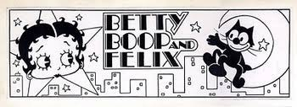En 1989, 'Félix el Gato' apareció en su primera película animada de larga duración, 'Félix el Gato: La Película' (1989), coproducida por Animation Film Cologne y Pannónia Filmstúdió y dirigida por Tibor Hernádi. Sin embargo, la película fue un fracaso crítico y financiero. Se produjo un reinicio de la serie de televisión de 'Félix el Gato' por Film Roman como 'Las Locas Aventuras de Félix el Gato' (1995-1997), con Joe Murray como diseñador de personajes. Se transmitió en CBS. Un efímero spin-off junior de 'Félix el Gato', titulado 'Baby Félix' (2000-2001), se emitió en la red de televisión japonesa NHK.

## Repercusión e influencias en la Animación del siglo XX.

Paralelamente a la creación de Félix el Gato, la animación como medio estaba labrándose un camino y encontrando su hueco en la industria cinematográfica de principios del siglo XX. Surgen nuevas técnicas de animación, cortos experimentales que buscan nuevas maneras de expresar en este nuevo medio.

“Humurous Phases of funny faces” en 1906 y “Fantasmagorie” en 1908 surgen como los primeros experimentos en la animación, en la segunda ya viendo elementos de deformación, un principio de la animación que lo diferenciaría del resto de medios.

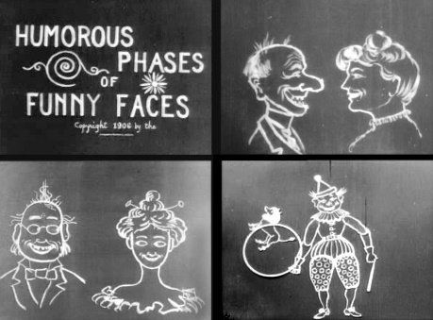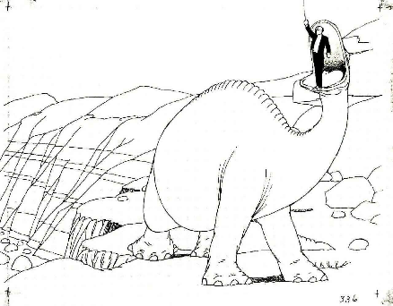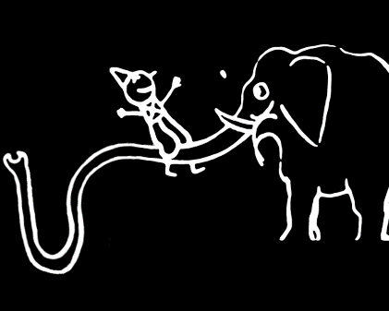

Es interesante mencionar en 1914 “Gertie el dinosaurio”, que introduce el primer personaje de animación en ganar notoriedad, y establece el *key framing*, *inbetweening* o los bucles de animación, métodos que pasarían a ser el estándar hasta día de hoy. En 1915 “Out of the Inkwell” introduce la *rotoscopia*, una manera de llevar la realidad a la animación a través del calco de movimiento en fotografías.

Para entender el impacto de Félix podemos comparar estas obras de animación previas al mismo, pues aun siendo muy importantes no sería hasta este que nace el concepto dibujo animado unido a la cultura pop, pasando de ser filmes experimentales a algo más consistente. Encuentra entonces la animación su hueco en la cultura de masas; a través de personajes infantiles, cosa que encauza un camino a seguir para este medio.

Esto es algo que perdura hasta día de hoy, relacionando generalmente las obras de animación como algo “hecho para niños”, una generalización que poco a poco ha ido disipándose.

A pesar de tener más de cien años, 'Félix el Gato' sigue siendo icónico hoy en día, un diseño que inspiró a la gran mayoría de dibujos animados que estarían por venir. Puede considerarse el padrino de todas las estrellas de dibujos animados e inspiró a numerosos animadores y dibujantes, incluyendo a Walt Disney, Ub Iwerks, Paul Terry, Bob Clampett, Raoul Servais, Sally Cruikshank, Bjorn Frank Jensen, Tabaré, John Kricfalusi y Matt Groening.

A diferencia de los personajes de dibujos animados más antiguos, Félix todavía se usa en merchandising hoy y sigue siendo reconocible para cualquier persona con incluso un ligero interés en la animación.

La influencia de Félix el Gato en el futuro del entretenimiento y la animación fue significativa y perdurable. Su innovador enfoque en la comedia y la creatividad visual sentó las bases para el desarrollo de la animación tanto en la pantalla grande como en la pequeña.

En primer lugar, la capacidad de Félix para romper las convenciones y jugar con la realidad en sus cortometrajes allanó el camino para futuras producciones animadas. Sus travesuras y la manera en que desafiaba las leyes físicas y la lógica inspiraron a generaciones de animadores a explorar nuevas posibilidades narrativas y visuales.

La influencia de las viñetas cómicas se ve reflejada en las primeras apariciones de Félix el Gato, en las que al ser cine mudo utiliza elementos como los “bocadillos” de comic. Es una animación algo tosca, sin movimientos de cámara, pero que comienza a utilizar el gran potencial del medio a su favor.

Además, la introducción de Félix en el mundo de los cómics amplió su alcance y lo convirtió en un ícono cultural aún más arraigado. Su presencia en los periódicos no solo consolidó su popularidad, sino que también estableció un modelo para la transición exitosa de personajes animados entre diferentes medios. Así como el abrir diversas vías de financiación para los personajes animados y los estudios que los crearon.

El legado de Félix se extiende incluso hasta la era contemporánea, donde su influencia sigue siendo evidente en la animación y la cultura popular. Muchos de los elementos cómicos y narrativos que introdujo, como la interacción directa con el público, se han convertido en características comunes en la animación moderna.

Además, Félix el Gato sirvió como precursor de la cultura de *merchandising* que rodea a los personajes animados en la actualidad. Desde juguetes y ropa hasta accesorios para el hogar, la imagen de Félix se convirtió en un símbolo reconocible en todo el mundo, allanando el camino para futuros fenómenos de la cultura pop.

## Aportaciones e influencias posteriores

Podemos afirmar que al ser Félix la primera estrella animada ha marcado los pasos a la mayoría de los personajes *mainstream* de la industria. Su legado en la cultura popular ha permeado hasta el punto de ser referenciado y homenajeado en obras de otros géneros como lo es el videojuego. Tanto en su propia saga de juegos con su nombre, así como referencias ocultas como lo puede ser *bendy and the ink machine.* Siendo su influencia en el diseño del personaje principal demasiado evidente como para quedarse en una simple inspiración superficial.

# **BIBLIOGRAFÍA/WEBGRAFÍA**

A TIMELINE: The Evolution of Animation. fudgeanimation.com <https://www.fudgeanimation.com/journal/the-evolution-of-animation-a-timeline>

DAVE LEE DOWN UNDER. (2019, 8 noviembre). Evolution of FELIX THE CAT - 100 Years Explained | CARTOON EVOLUTION [Vídeo]. YouTube. <https://www.youtube.com/watch?v=3V27wIZ_vyc>

EQUIPO EDITORIAL, Etecé. (2024, 9 enero). Historia del cine: resumen, creadores y características. Enciclopedia Humanidades. <https://humanidades.com/historia-del-cine/>

EL PASO DEL CINE MUDO AL SONORO. (2012b, agosto 17). Masdearte. Información de Exposiciones, Museos y Artistas. <https://masdearte.com/el-paso-del-cine-mudo-al-sonoro/>

FELIX THE CAT | Encyclopedia.com. (s. f.). <https://www.encyclopedia.com/media/encyclopedias-almanacs-transcripts-and-maps/felix-cat>

FELIX THE CAT (1919, SULLIVAN / MESSMER). (s. f.-a). Ficha de Saga En Tebeosfera. <https://www.tebeosfera.com/sagas/felix_the_cat_1919_sullivan_messmer.html>

FELIX THE CAT (1919, SULLIVAN / MESSMER). (s. f.-b). Ficha de Saga En Tebeosfera. <https://www.tebeosfera.com/sagas/felix_the_cat_1919_sullivan_messmer.html>

HISTORIA DE LA ANIMACIÓN, LOS COMIENZOS EN EL SIGLO XX. (2022, 19 enero) Esdip Escuela de Arte

<https://www.esdip.com/blog-escuela-de-arte/historia-de-la-animacion-los-primeros-pasos/>

IMDb. (s. f.). Pat Sullivan. IMDb. <https://m.imdb.com/name/nm0838273/bio/?ref_=nm_ov_bio_sm>

INTI. (2023, junio 16). Cine mudo: historia, características, y figuras notables. INTI Audiovisual. <https://intiaudiovisual.com/cine-mudo/>

LAGUERRE, A. (2022, 31 octubre). Historia del cine mudo | Características, películas y actores. HistoriaDelCine.es. <https://historiadelcine.es/por-etapas/cine-mudo/>

OTTO MESSMER. (s. f.-a). MUBI. <https://mubi.com/es/cast/otto-messmer>

OTTO MESSMER. (s. f.-b). lambiek.net. <https://www.lambiek.net/artists/m/messmer_o.htm>

PAT SULLIVAN. (s. f.). lambiek.net. <https://www.lambiek.net/artists/s/sullivan_p.htm>

THE CLASSIC FELIX THE CAT PAGE. (s. f.). <https://web.archive.org/web/20131031153900/http://felix.goldenagecartoons.com/>

THE EDITORS OF ENCYCLOPAEDIA BRITANNICA. (2001, 30 noviembre). Otto Messmer | Father of Felix the Cat, Animation Pioneer. Encyclopedia Britannica. <https://www.britannica.com/biography/Otto-Messmer>

THE FELIX FILM STILLS ARCHIVE. (s. f.). <https://web.archive.org/web/20131109152452/http://felix.goldenagecartoons.com/filmstills/>

SUPERCURIOSO, E. (2022, 5 octubre). La historia del cine | ¿Cuál fue su origen y evolución? Supercurioso. <https://supercurioso.com/historia-del-cine/>